高一物理《人类对行星的运动的认识》学习指南

一、学习目标

1．通过了解人类探索行星运动规律的历史发展过程，能说出地心说和日心说的主要内容、意义及其局限性，能体会到科学的道路并不是平坦的光明大道，也是要通过斗争，甚至会付出生命的代价。

2．了解第谷和开普勒的工作，能说出开普勒行星运动三定律的内容，并能运用开普勒三定律进行简单的判断或计算。

3．感悟科学家求真、求简的科学思想及献身科学的精神，领悟他们的研究方法。

二、学法指导

1．建议按时间线（轴）展开历史人物及事件，容易厘清历史发展的脉络。

天文学研究历史悠久。对行星的运动图景经历了一个从哲学思辨到数学建模到物理真实的演变过程。由于伟人辈出，各领风骚数百年，要准确把握历史发展的脉络，应该将历史人物及其贡献按时间轴展开，这样有助于理解和记忆。

本节课提供的人物-时间线如下：

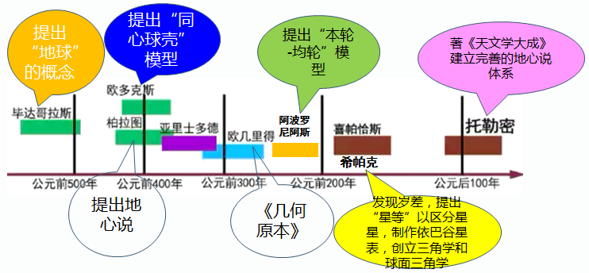

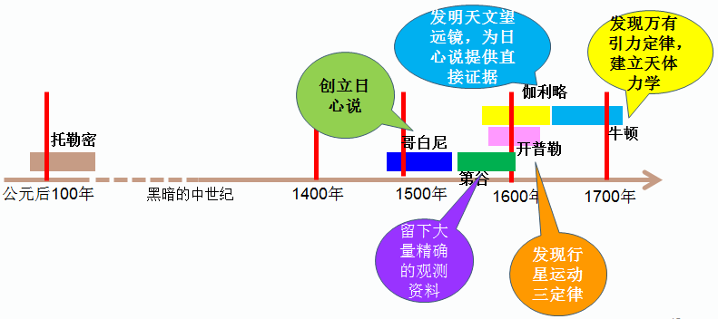

2．借用他山之石为我所用

理解天文学知识，需要具备丰富的想象能力。许多内容远离我们的生活经验，同学们学习这部分内容，可以复习地理学中学到的有关知识，并认真观看老师提供的动画、课件等资源，以帮助理解。行星运动的轨道是椭圆，椭圆的知识目前同学们还未学，可以通过观看视频、动手画椭圆等方式初步认识椭圆的性质，有兴趣的同学还可以提前自学椭圆的相关知识。通过跨学科知识的迁移应用，增加对本节内容的理解。

3．充分利用网络，查阅相关史料，丰富对历史人物的认知，感悟他们的科学思想及研究方法，学习科学家的科学态度、科学精神。

三、学习任务

1．百度查阅托勒密、哥白尼、第谷和开普勒的有关介绍，了解他们对天文学的贡献。你从他们身上能学到哪些优秀品质？

2．动手画椭圆，探究椭圆的性质。利用教材中介绍的方法动手画椭圆，逐渐靠近两焦点，观察椭圆的形状变化，若两焦点重合，椭圆变成什么形状？

3．探究开普勒第三定律

开普勒所处的时代还没发明对数，他只能采用加减乘除乘方开方等运算对下表中的数据反复尝试，经过近十年，终于发现了行星运动的规律——开普勒第三定律。现在计算机处理数据快捷方便，你能否利用Excel软件的图线描绘、拟合等功能寻找其中的规律？自己动手试一试。并把计算机拟合的图线粘贴在下列表格的右边。

|  |  |  |
| --- | --- | --- |
| 行星 | T（轨道周期） | R（轨道半径） |
| 水星 | 0.241 | 0.387 |
| 金星 | 0.615 | 0.723 |
| 地球 | 1.000 | 1.000 |
| 火星 | 1.881 | 1.524 |
| 木星 | 11.862 | 5.203 |
| 土星 | 29.457 | 9.539 |

4．例题与练习

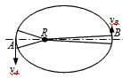【例1】有两颗行星，已知它们绕太阳运转的轨道半径之比是1:4，求它们绕太阳运转的周期之比。

【例2】某行星绕太阳沿椭圆轨道运行，如图所示。它的近日点*A*到太阳的距离为*r*，远日点*B*到太阳的距离为*R*。若行星经过近日点的速度为*vA*，行星经过远日点的速度为*vB*，求